Tên: Cao Trần Hoàng Vũ MSSV; 2274802011015

**Câu 1**

import pandas as pd

file_path = r'C:\Users\Admin\OneDrive\Nhap mon du lieu sau\dulieuxettuyendaihoc.csv'

df = pd.read_csv(file_path)

print("First few rows of the dataframe:")

print(df.head())

dt_columns = df.select_dtypes(include=["object", "category"]).columns

dl_columns = set(df.columns) - set(dt_columns)

dt_df = df.drop(columns=dt_columns)

print("First few rows of the numeric dataframe:")

print(dt_df.head())\

**Kết quả:**

**Câu 2**

import pandas as pd

file_path = r'C:\Users\Admin\OneDrive\Nhap mon du lieu sau\dulieuxettuyendaihoc.csv'

df = pd.read_csv(file_path)

print("First few rows of the dataframe:")

print(df.head())

dt_columns = df.select_dtypes(include=["object", "category"]).columns

dl_columns = set(df.columns) - set(dt_columns)

dt_df = df.drop(columns=dt_columns)

thang_do = {

    'Cột': ['Giới tính', 'Mức độ hài lòng', 'Nhiệt độ', 'Chiều cao', 'Thu nhập'],

    'Thang đo': ['Danh mục (Nominal)', 'Thứ tự (Ordinal)', 'Khoảng (Interval)', 'Tỷ lệ (Ratio)', 'Tỷ lệ (Ratio)']

}

thang_do_df = pd.DataFrame(thang_do)

print(thang_do_df)

**Kết quả:**

**Câu 3**

import pandas as pd

# Đường dẫn tới file CSV

file_path = r'C:\Users\Admin\OneDrive\Nhap mon du lieu sau\dulieuxettuyendaihoc.csv'

# Đọc file CSV

df = pd.read_csv(file_path)

# Hiển thị 10 dòng đầu tiên của dataframe

print("First 10 rows of the dataframe:")

print(df.head(10))

# Hiển thị 10 dòng cuối cùng của dataframe

print("Last 10 rows of the dataframe:")

print(df.tail(10))

**Kết quả:**

**Câu 4**

import pandas as pd

file_path = r'C:\Users\Admin\OneDrive\Nhap mon du lieu sau\dulieuxettuyendaihoc.csv'

df = pd.read_csv(file_path)

print("First few rows of the dataframe:")

print(df.head())

dt_columns = df.select_dtypes(include=["object", "category"]).columns

dl_columns = set(df.columns) - set(dt_columns)

dt_df = df.drop(columns=dt_columns)

**Kết quả**

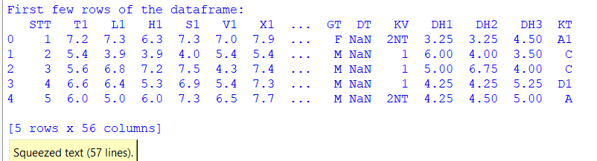

**Câu 5**

import pandas as pd

file_path = r'C:\Users\Admin\OneDrive\Nhap mon du lieu sau\dulieuxettuyendaihoc.csv'

df = pd.read_csv(file_path)

print(df.info()) # Kiểm tra kiểu dữ liệu, số lượng giá trị null, v.v.

print(df.describe()) # Thống kê các số liệu mô tả (mean, std, min, max, ...)

numeric_cols = df.select_dtypes(include=['number']).columns

t1_mean = df['T1'].mean()

df['T1'] = df['T1'].fillna(t1_mean)

print(df.head())

# Lưu DataFrame vào file CSV mới (nếu cần)

df.to_csv('dulieuxettuyendaihoc_cleaned.csv', index=False)

**Kết quả:**

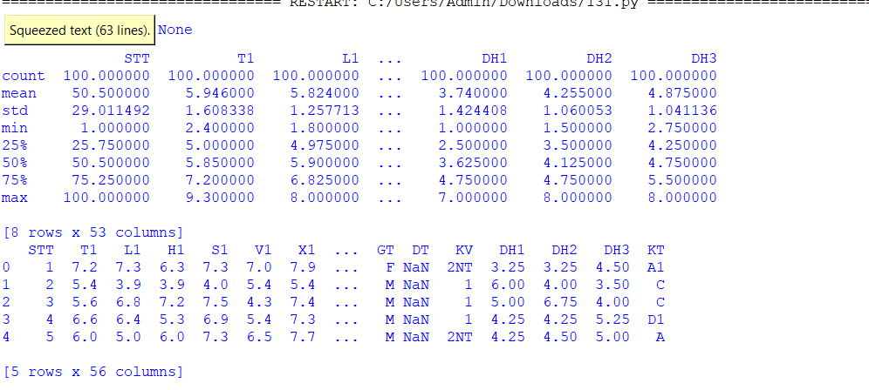

**Câu 6**

import pandas as pd

file_path = r'C:\Users\Admin\OneDrive\Nhap mon du lieu sau\dulieuxettuyendaihoc.csv'

df = pd.read_csv(file_path)

df['TBM1'] = (df['T1'] * 2 + df['L1'] + df['H1'] + df['S1'] + df['V1'] + df['X1'] + df['D1'] + df['N1']) / 10

df['TBM2'] = (df['T2'] * 2 + df['L2'] + df['H2'] + df['S2'] + df['V2'] + df['X2'] + df['D2'] + df['N2']) / 10

df['TBM3'] = (df['T6'] * 2 + df['L6'] + df['H6'] + df['S6'] + df['V6'] + df['X6'] + df['D6'] + df['N6']) / 10

print(df.head)

**Kết quả:**

**Câu 7**

import pandas as pd

file_path = r'C:\Users\Admin\OneDrive\Nhap mon du lieu sau\dulieuxettuyendaihoc.csv'

df = pd.read_csv(file_path)

# Tính toán điểm trung bình môn cho các năm lớp

df['TBM1'] = (df['T1'] * 2 + df['L1'] + df['H1'] + df['S1'] + df['V1'] + df['X1'] + df['D1'] + df['N1']) / 10

df['TBM2'] = (df['T2'] * 2 + df['L2'] + df['H2'] + df['S2'] + df['V2'] + df['X2'] + df['D2'] + df['N2']) / 10

df['TBM3'] = (df['T6'] * 2 + df['L6'] + df['H6'] + df['S6'] + df['V6'] + df['X6'] + df['D6'] + df['N6']) / 10

def xep_loai(diem):

    if diem < 5.0:

        return 'Y'

    elif 5.0 <= diem < 6.5:

        return 'TB'

    elif 6.5 <= diem < 8.0:

        return 'K'

    elif 8.0 <= diem < 9.0:

        return 'G'

    else:

        return 'XS'

# Áp dụng hàm cho từng cột TBM để tạo cột xếp loại tương ứng

df['XL1'] = df['TBM1'].apply(xep_loai)

df['XL2'] = df['TBM2'].apply(xep_loai)

df['XL3'] = df['TBM3'].apply(xep_loai)

print(df.head())

**Kết quả:**

**Câu 8**

import pandas as pd

file_path = r'C:\Users\Admin\OneDrive\Nhap mon du lieu sau\dulieuxettuyendaihoc.csv'

df = pd.read_csv(file_path)

df['TBM1'] = (df['T1'] * 2 + df['L1'] + df['H1'] + df['S1'] + df['V1'] + df['X1'] + df['D1'] + df['N1']) / 10

df['TBM2'] = (df['T2'] * 2 + df['L2'] + df['H2'] + df['S2'] + df['V2'] + df['X2'] + df['D2'] + df['N2']) / 10

df['TBM3'] = (df['T6'] * 2 + df['L6'] + df['H6'] + df['S6'] + df['V6'] + df['X6'] + df['D6'] + df['N6']) / 10

def xep_loai(diem):

if diem < 5.0:

return 'Y'

elif 5.0 <= diem < 6.5:

return 'TB'

elif 6.5 <= diem < 8.0:

return 'K'

elif 8.0 <= diem < 9.0:

return 'G'

else:

return 'XS'

df['XL1'] = df['TBM1'].apply(xep_loai)

df['XL2'] = df['TBM2'].apply(xep_loai)

df['XL3'] = df['TBM3'].apply(xep_loai)

def min_max_normalization(x, old_min, old_max, new_min, new_max):

return ((x - old_min) / (old_max - old_min)) * (new_max - new_min) + new_min

min_TBM1 = df['TBM1'].min()

max_TBM1 = df['TBM1'].max()

min_TBM2 = df['TBM2'].min()

max_TBM2 = df['TBM2'].max()

min_TBM3 = df['TBM3'].min()

max_TBM3 = df['TBM3'].max()

df['US_TBM1'] = df['TBM1'].apply(lambda x: min_max_normalization(x, min_TBM1, max_TBM1, 0, 4))

df['US_TBM2'] = df['TBM2'].apply(lambda x: min_max_normalization(x, min_TBM2, max_TBM2, 0, 4))

df['US_TBM3'] = df['TBM3'].apply(lambda x: min_max_normalization(x, min_TBM3, max_TBM3, 0, 4))

print(df.head())

**Kết quả:**

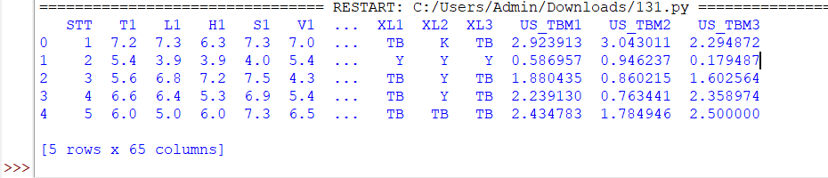

**Câu 9**

#cau9

import pandas as pd

file_path = r'C:\Users\Admin\OneDrive\Nhap mon du lieu sau\dulieuxettuyendaihoc.csv'

df = pd.read_csv(file_path)

df['TBM1'] = (df['T1'] * 2 + df['L1'] + df['H1'] + df['S1'] + df['V1'] + df['X1'] + df['D1'] + df['N1']) / 10

df['TBM2'] = (df['T2'] * 2 + df['L2'] + df['H2'] + df['S2'] + df['V2'] + df['X2'] + df['D2'] + df['N2']) / 10

df['TBM3'] = (df['T6'] * 2 + df['L6'] + df['H6'] + df['S6'] + df['V6'] + df['X6'] + df['D6'] + df['N6']) / 10

def min_max_normalization(x, old_min, old_max, new_min, new_max):

return ((x - old_min) / (old_max - old_min)) * (new_max - new_min) + new_min

min_TBM1 = df['TBM1'].min()

max_TBM1 = df['TBM1'].max()

min_TBM2 = df['TBM2'].min()

max_TBM2 = df['TBM2'].max()

min_TBM3 = df['TBM3'].min()

max_TBM3 = df['TBM3'].max()

df['US_TBM1'] = df['TBM1'].apply(lambda x: min_max_normalization(x, min_TBM1, max_TBM1, 0, 4))

df['US_TBM2'] = df['TBM2'].apply(lambda x: min_max_normalization(x, min_TBM2, max_TBM2, 0, 4))

df['US_TBM3'] = df['TBM3'].apply(lambda x: min_max_normalization(x, min_TBM3, max_TBM3, 0, 4))

print(df.head())

**Kết quả:**

**Câu 10**

#cau10

import pandas as pd

file_path = r'C:\Users\Admin\OneDrive\Nhap mon du lieu sau\dulieuxettuyendaihoc.csv'

df = pd.read_csv(file_path)

print("First few rows of the dataframe:")

print(df.head())

dt_columns = df.select_dtypes(include=["object", "category"]).columns

dl_columns = set(df.columns) - set(dt_columns)

dt_df = df.drop(columns=dt_columns)

data = {

    'KT': ['A', 'B', 'C', 'A1', 'D'],

    'DH1': [8.0, 5.0, 6.0, 7.0, 4.5],

    'DH2': [7.0, 6.0, 5.5, 6.5, 5.0],

    'DH3': [8.0, 7.0, 6.0, 5.5, 4.0]

}

df = pd.DataFrame(data)

# Hàm xác định kết quả xét tuyển

def calculate_kqxt(row):

    if row['KT'] in ['A', 'A1']:  # Khối A và A1

        avg = (row['DH1'] * 2 + row['DH2'] + row['DH3']) / 4

    elif row['KT'] == 'B':  # Khối B

        avg = (row['DH1'] + row['DH2'] * 2 + row['DH3']) / 4

    else:  # Các khối khác

        avg = (row['DH1'] + row['DH2'] + row['DH3']) / 3

    return 1 if avg >= 5.0 else 0

df['KQXT'] = df.apply(calculate_kqxt, axis=1)

print("Dữ liệu sau khi thêm biến KQXT:")

print(df)

**Kết quả:**

